УТВЕРЖДАЮ

Председатель приемной комиссии

И.В. Богданов

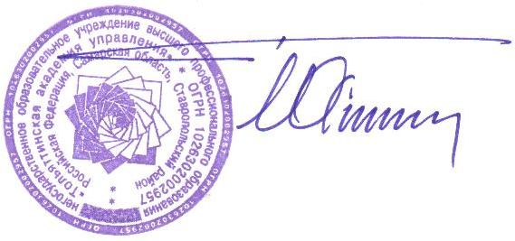

20.08.2014

Перечень лиц, рекомендованных к зачислению

на места с оплатой стоимости обучения

по направлению подготовки

«РЕКЛАМА И СВЯЗИ С ОБЩЕСТВЕННОСТЬЮ»

Крайний срок предоставления оригинала аттестата и заключения договора – 21 августа 2014 года.
№ п/п | Ф.И.О. |  | РЯ |  | МАТ |  | ОБЩ |  | ИТОГО |  | Документ
На места с оплатой стоимости обучения
 | Баранова Юлия Игоревна | 95 |  | 58 |  | 67 |  | 220 |  | копии
 | Демидова Екатерина Александровна | 87 |  | 52 |  | 75 |  | 214 |  | копии
 | Ахметшина Алия Ильдаровна | 82 |  | 54 |  | 77 |  | 213 |  | копии
 | Серова Анастасия Михайловна | 90 |  | 50 |  | 70 |  | 210 |  | копии
 | Сухарева Анна Игоревна | 79 |  | 54 |  | 72 |  | 205 |  | копии
 | Турлачева Алла Петровна | 79 |  | 58 |  | 62 |  | 199 |  | копии
 | Юнусова Сабина Рафаэлевна | 84 |  | 38 |  | 58 |  | 180 |  | копии
 | Котова Полина Константиновна | 72 |  | 55 |  | 48 |  | 175 |  | договор  №29/3 от 01.08.2014
 | Тикотина Ольга Константиновна | 67 |  | 41 |  | 59 |  | 167 |  | копии
 | Андреева Алина Дмитриевна | 65 |  | 45 |  | 55 |  | 165 |  | копии
 | Сашнева Анна Вячеславовна | 66 |  | 37 |  | 59 |  | 162 |  | договор  №33/3 от 05.08.2014
 | Колесников Сергей Витальевич | 46 |  | 34 |  | 54 |  | 134 |  | договор  №47/3 от 18.08.2014

